采购需求
- 采购清单
序号 | 货物名称 | 品牌、规格、标准/主要服务内容 | 数量
1 | 学生课桌椅 | 1、桌面尺寸：W650*D450H700,材质采用：全新ABS塑料一体注塑成型。  2、书箱外径尺寸：宽510mm*深375mm*高170mm(±5mm),书斗内径：宽440mm*s深350mm*高160mm(±5mm),采用全新PP塑料注塑一次成型，书箱口设有一笔槽，长度为340mm*宽度25mm;书箱底部有透水槽设计，总计36条，每条长度50mm,有效防止书本受潮。3、书包钩尺寸：高62mm,宽56mm,打开后总长度65mm材质采用全新PP塑料一体注塑成型，组合式可折叠，方便安装， 安全耐用。可悬挂水杯  4、桌子地脚采用：30*60*1.2mm扁圆管抬弯，桌子立柱 采用：82*33*1.2mm菱形扁圆管，桌子升降管采用：  60*25*1.2mm菱形扁圆管，桌子横档采用：60*25*1.2mm 菱形扁圆管，桌斗下托管采用：20*40*1.2mm扁圆管折弯 呈U型。均采用二氧化碳保护焊接工艺，无稀焊、漏焊。  5、凳面尺寸：380*280*25mm,采用一级全新PP塑料  一体注塑成型，麻面防滑。抗压、耐磨、耐冲击。中间凹 型符合人体结构曲线设计，符合人体坐姿特点，有助于学生 形成良好坐姿习惯。使人体与凳面完全贴合，进而达到长 时间乘坐不压迫，不劳累，座垫设有通气散热细缝4条，凳 面内含卡件，方便固定。凳子面板背面设有安装槽，可与 凳腿卡紧固定，方便安装，安全耐用。  6、凳子地脚采用：30*60*1.2mm扁圆管，凳子立柱采用： 8 2 * 3 3 * 1 . 2 mm 菱 形 扁 圆 管 ， 凳 子 升 降 管 采 用 ： 60*25*1.2mm菱形扁圆管，凳子横档采用：60*25*1.2mm  菱形扁圆管，管子连接处均采用二氧化碳保护焊接工艺  无稀焊、漏焊。  7、防滑塑胶脚套尺寸：长87mm*宽70mm*高43mm,材质  采用PP塑料注塑成型，脚套表面设有四条凹型槽，美观  防滑。底部设有纵横共7条加强筋，最大限度减小钢管对 脚套的磨损破坏，增加对地面的摩擦系数，脚套与钢管  倒卡扣式设计，安装后钢管倒扣脚套槽内牢固不松动，不 脱 落，增加课桌椅的稳定性。  8、升降方式：升降采用套管式内机权螺杆手摇式升降、在 桌支撑架内设有高低调节装置包括设 在两升降管内的  螺杆、传动齿轮、摇柄及连接两传动轴的六角型连杆，升 降高度可自行调节，可在数秒内调节到最适合的高度。更 大满足不同学生身高需求。  9、工艺处理：钢制部件表面进 行磨光去刺、酸洗、磷化、防锈处理后，再进行静电喷型 高温固化，表面光滑。  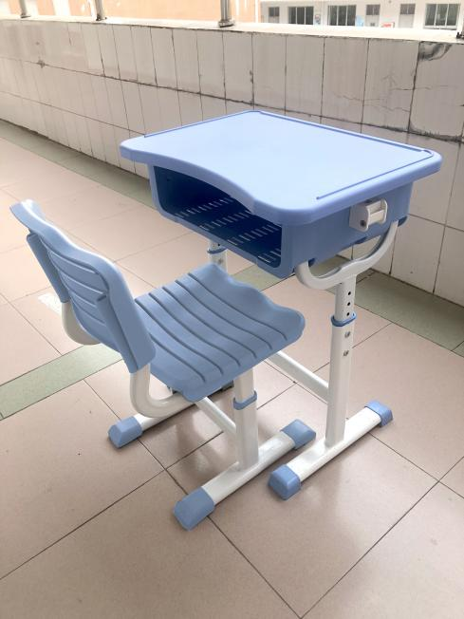 | 150套

- 商务要求：
- 质保期及售后服务要求
- 本项目中主件的质量保证期(简称“质保期”)为 3年，质保期内项目中标方对所供货物实行包修、包换、包退及合同约定的其它事项，期满后可同时提供终身(免费/有偿)维修保养服务。
- 质保期满后，成交人承诺以成本价为采购人提供维修维护保养服务。
- 质保期内，如设备或零部件因非人为因素出现故障而造成短期停用时，则质保期和免费维修期相应顺延。如停用时间累计超过60天则质保期重新计算。
- 对采购人的服务通知，成交人在接报后1小时内响应，4小时内到达现场，48小时内处理完毕。若在48小时内仍未能有效解决，成交人须免费提供同档次的设备予采购人临时使用。
- 包装、保险及发运、保管要求
- 设备材料的包装必须是制造商原厂包装，其包装均应有良好的防湿、防锈、防潮、防雨、防腐及防碰撞的措施。凡由于包装不良造成的损失和由此产生的费用均由成交人承担。
- 成交人负责将设备材料货到现场过程中的全部运输，包括装卸车、货物现场的搬运。
- 各种设备必须提供装箱清单，按装箱清单验收货物。
- 货物在现场的保管由成交人负责，直至项目安装、验收完毕。
- 货物在系统安装调试验收合格前的保险由成交人负责，成交人负责其派出的现场服务人员人身意外保险。
- 设备至采购人指定的使用现场的包装、保险及发运等环节和费用均由成交人负责。
- 安装、调试与验收
- 货物若有国家标准按照国家标准验收，若无国家标准按行业标准验收，为原制造商制造的全新产品，整机无污染，无侵权行为、表面无划损、无任何缺陷隐患，在中国境内可依常规安全合法使用。
- 货物为原厂商未启封全新包装，具出厂合格证，包装箱号与出厂批号一致，并可追索查阅。所有随设备的附件必须齐全。
- 采购人组成验收小组按国家有关规定、规范进行验收，必要时邀请相关的专业人员或机构参与验收。因货物质量问题发生争议时，由本地质量技术监督部门鉴定。货物符合质量技术标准的，鉴定费由采购人承担；否则鉴定费由成交人承担。
- 付款方式
由采购人按下列程序付款：
- 合同签订后，成交人完成供货并经采购人验收合格后，采购人凭成交人开具的完税发票一次性向成交人支付款项。
- 成交人凭以下有效文件与采购人结算：
（1）合同；
（2）成交人开具的正式发票；
（3）成交通知书。

